八乐梦克兰·A·劳布斯德 22:14:26

主要之前清明梦体验过被风卷到空中/斜眼笑

八乐梦克兰·A·劳布斯德 22:14:54

感觉特别酷，第一次清明梦往后一仰就被风托到空中了

八乐梦克兰·A·劳布斯德 22:16:59

没错，我要把这个角色叫做风之子阿比亚斯/斜眼笑是阿比亚斯的少年时期/斜眼笑固有技能【风之庇佑】，风元素亲和力max

八乐梦克兰·A·劳布斯德 22:20:23

仔细的来解释的话，由于是是风神的后代，一种特殊的器官被遗传了下来，皮肤下面埋了一层薄薄的感知器官，通过毛孔察觉到半径一米的空气流向

八乐梦克兰·A·劳布斯德 22:22:21

幻想作为世界力量的本源还要仔细设定一下

阿比亚斯，这个充满传奇色彩的男人，由于故事流传的时间和空间过于广阔，人们已经不太能判断他十分真实存在过了。

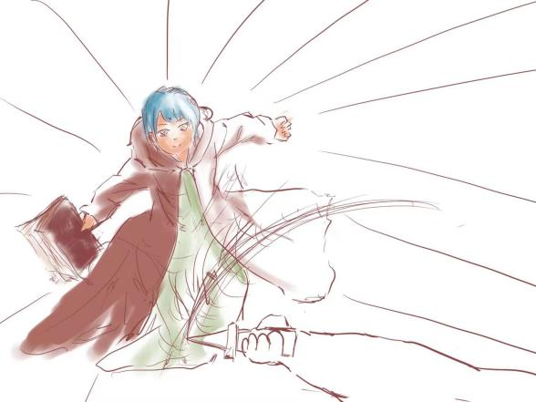而下面我就要谈谈这个男人的少年时期的故事，具我的祖父说，这是他年轻时作为旅行者从与阿比亚斯的同乡——一位游吟诗人口中提到的。

阿庇亚斯幼年时期

Abias:

他长相大概有些偏中性化，皮肤很好，有点泛着红，却也不似吸血鬼一族的苍白透红，总之是很健康的颜色/运动系法师真的好可爱且活力十足啊

Abias:

总之他的长相十分清爽俊俏，算得上是全世界公认的美少年了，出身也很不平凡，母亲是海洋祭祀，父亲是一位传统的海商，在弗斯港商业市场十分的繁荣，大陆最西边的补给港几乎一半的贸易都要经过这里。

Abias:

就是这样阿比亚斯的家境殷实，在无忧无虑的幼年时期，耳濡目染中学会了零星的魔法，身体也因为与港里的小毛贼玩耍十分的健康健壮

Abias:

在之后由于惊人的风元素亲和力，父亲又为阿比亚斯找来了一名学院派亚人法师，是在法师中几乎绝迹的熊人。

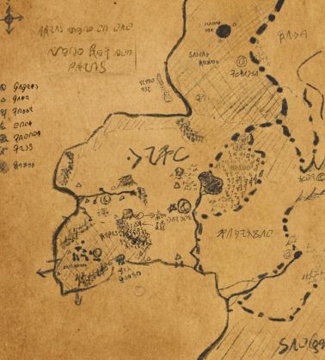

在弗斯港商业市场十分的繁荣，大陆最西边的补给港几乎一半的贸易都要经过这里。

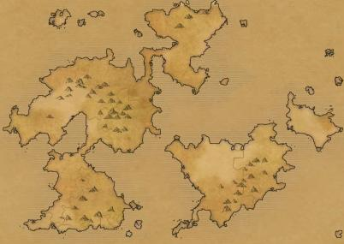

位于世界地图的大致位置

既然谈到魔力觉醒必须谈谈这个世界的魔力设定，所谓魔力，说到底其实来源于幻想，不过在发现阿比亚斯的幻想乡前，人们对于这件事只是有个笼统的概念，就像地球上的人类在万有引力这个词被牛顿提出前对于高空坠物这个现象的看法一样。

Def(小世界）：但是与地球不同的一点是，阿比亚斯所处的世界是个“小世界”，“小世界”并不是说它的空间小，与现实一样同样是无限的。而是说它是一个“可知”世界。

Def(经典魔力体系）但即便这样，在那个年代的魔力理论也是十分复杂的。

Abias:

魔力入门的理论知识是十分繁琐复杂的，在这个发展上来讲早已从经验秘法过渡到理论魔法时代了

Abias:

但是理论上目前只能解释四阶以下的魔法，如火球术之类的

Abias:

不过值得一提的是，魔法阶数的分类是由世界魔法协会定义的，魔法分为前置魔术（一阶），基础魔术（二阶），基础魔法（三阶），高等魔法（四阶）。当然剩下的目前未能通过理论解释的魔法都归结前沿魔法，虽然难度不一，威力不一，但通通不分阶

Abias:

阿比亚斯觉醒魔法是在母亲做祭祀的神庙里做的

Abias:

那天没什么特别的，觉醒魔法也不是什么稀罕事，一般商人贵族的子弟都会请牧师，祭祀等神职人员在神庙或教堂里觉醒

Abias:

而穷人们一般会凑钱在公会发布委托，雇佣半吊子魔力持有的冒险者统一批量觉醒

Abias:

简单来说，觉醒就是开门的过程，门开了就能开第二次

Abias:

这个世界上的魔法职业大致按魔力的来源分为大源魔力和小源魔力两类，大源魔力即并非自身制造的魔力，如神赐力或他人赐力或者大气，地脉，物品中的魔力，而小源魔力产于自身。

Abias:

而有一个有趣的现象，职业几乎都是具有家族传承性的，而且觉醒之人必定会对自己的道理产生兴趣，即便道理充满灵魂或者肉体上的痛苦

Abias:

或者说无兴趣者根本不会觉醒力量

Abias:

而魔力种类的另一个很大的特点就是平日所想的是什么，那么“门”就是什么

Abias:

所以魔力又称为幻想力，而几乎贵族，武勋，富家子弟的觉醒概率是远大于底层的。简单来说，如果你每天无所事事的话，你的想象力必然会蓬勃发展。

Abias:

Def(门):

“门”在16岁之后就逐渐消失了，魔力产生300年来的历史上的最晚觉醒者也只有24岁。当然，在这之前开过门的话，门就不会封闭起来了，门开过第一次，就一定有第二次，即便个别人第二次开门会过很长的时间，但随着开门次数的增多，人们会愈加熟练，直到主动开门

Abias:

这个世界上的魔力职业者很稀少，大约一百个之中有一个人造魔力职业者也并非没可能的事情，很多平民将子女送给教会神庙，或者在贵族大人那里当佣人就是为了能够觉醒力量。当然这种后天的力量大多数很薄弱。